Ширшова Е.М.

«Музыкальный калейдоскоп»

Сборник дидактических материалов
интерактивной наглядности для детей 6-7 лет.

Р.п. Шатки
2016 г.
Автор:
Ширшова Елена Михайловна-музыкальный руководитель МДОУ детского сада «Сказка»

Экспертное заключение Научно-методического экспертного совета ГБОУ ДПО НИРО №18 от 21.03.2017 г.

Сборник дидактических материалов интерактивной наглядности для детей 6-7 лет содержит: интерактивные музыкально-дидактические игры на развитие основных свойств музыкального звука (высота звука, ритм, тембр, динамика, темп); видеомоделирование музыкально-ритмической деятельности для усвоения последовательности танцев, хороводов; наглядный видеоматериал (видеоклипы и мнемотаблицы для использования в исполнительской певческой деятельности и слушании музыкальных произведений). Практическое применение музыкально-дидактического материала «Музыкальный калейдоскоп» способствует формированию комплекса музыкальных способностей детей: эмоциональной отзывчивости на музыку, певческих, музыкально-ритмических умений, развитию музыкально - слуховых представлений. Интерактивные игровые приемы позволяют созданию у детей мотивации, творческой ситуации, что способствуют развитию устойчивого интереса и эмоций у детей. Дидактические материалы можно использовать в различных формах организации музыкально-образовательного процесса: занятиях, праздниках, развлечениях, конкурсах.

Содержание

Пояснительная записка ……………………………………………………………..4
Цель и задачи ………………………………………………………………………..5
Музыкально-дидактические игры ………………………………………..………..5
Музыкально-дидактические игры для развития звуковысотного слуха…………6
Музыкально-дидактические игры для развития чувства ритма…………………..8
Музыкально-дидактические игры для развития тембрового слуха………………11
Музыкально-дидактические игры для развития музыкальной памяти и слуха….15
Музыкально-дидактические игры для развития чувства темпа…………………..16
Музыкально-дидактические игры для развития динамического слуха……..……18
Видеомоделирование музыкально-ритмической деятельности …………………19
Наглядный видеоматериал ………………………………………………………….21
Список используемой литературы………………………………………………….30

Пояснительная записка

Дошкольный возраст является сенситивным периодом для развития музыкальности, креативности ребенка, для овладения им музыкальной деятельностью. Одной из задач познавательного развития детей, выделенной в Федеральном государственном образовательном стандарте дошкольного образования, является: «…формирование первичных представлений … о свойствах и отношениях объектов окружающего мира (…звучании, ритме, темпе …) ». Важная роль в решении данной задачи в музыкальном воспитании дошкольников отводится музыкально-дидактическим играм, слушанию, пению, музыкально-ритмическим движениям. Несмотря на большое количество музыкально-дидактических материалов, разработанных классиками отечественного дошкольного музыкального образования, таких как Э.П.Костина,О.П.Радынова, А.И. Буренина и других, на сегодняшний день существует дефицит игр и упражнений, представленных в электронном виде. Во многих дошкольных образовательных организациях Нижегородской области активно используются информационно-коммуникационные технологии в образовательном процессе, приобретены интерактивные доски, столы, существует потребность в специальных электронных образовательных ресурсах, обеспечивающих дошкольное музыкальное образование и соответствующих требованиям ФГОС ДО. Данный сборник дидактических материалов, представленный в электронной форме, позволяет осуществлять разные действия, изучать не только их статичное изображение, но и динамику развития в различных условиях; предполагает способность транслировать аудиовизуальную информацию в любой форме (текст, графика, анимация). Сборник дидактических материалов интерактивной наглядности для детей 6-7 лет содержит: интерактивные музыкально-дидактические игры на развитие основных свойств музыкального звука (высота звука, ритм, тембр, динамика, темп); видеомоделирование музыкально-ритмической деятельности для усвоения последовательности танцев, хороводов; наглядный видеоматериал (видеоклипы и мнемотаблицы для использования в исполнительской певческой деятельности и слушании музыкальных произведений). Музыкально-дидактический материал представлен в интерактивном исполнении, подобран в соответствии с возрастом детей 6-7 лет, отвечает психолого-педагогическим требованиям. Практическое применение музыкально-дидактического материала «Музыкальный калейдоскоп» способствует формированию комплекса музыкальных способностей детей: эмоциональной отзывчивости на музыку, певческих, музыкально-ритмических умений, развитию музыкально - слуховых представлений. Интерактивные игровые приемы позволяют созданию у детей мотивации, творческой ситуации, что способствуют развитию устойчивого интереса и эмоций у детей. Дидактические материалы можно использовать в различных формах организации музыкально-образовательного процесса: занятиях, праздниках, развлечениях, конкурсах.

Цель дидактических материалов: развивать музыкальные способности детей 6-7 лет посредством дидактической интерактивной наглядности.

Задачи:
- развивать у детей звуковысотный, тембровый, динамический слух, чувство ритма, темпа, музыкальную память через интерактивные музыкально-дидактические игры;
- развивать у детей музыкальное восприятие, эмоциональную отзывчивость на музыку посредством видеоклипов, мнемотаблиц;
- развитие музыкально-ритмических движений через использование видеомоделирования.

Интерактивные музыкально-дидактические игры.
Музыкально-дидактические игры формируют у детей музыкальные способности в доступной игровой форме, помогают им разобраться в соотношении звуков по высоте, развить у них чувство ритма, тембровый и динамический слух. Побуждают к самостоятельным действиям с применением знаний, полученных на музыкальных занятиях. Музыкально-дидактические игры, представленные в интерактивном исполнении, обогащают детей новыми впечатлениями, развивают у них инициативу, самостоятельность, способность к восприятию, различению основных свойств музыкального звука.

Музыкально-дидактические игры для развития звуковысотного слуха.
Интерактивная музыкально-дидактическая игра
«Куда спрятались птички»
Цель: развивать у детей представления о высоте музыкальных звуков (высокие-низкие); упражнять в различении звучания звуков в пределах терции (ми-соль), секунды (фа-соль), условно соответствующих звучанию пения птиц.
Игровой материал: компьютер, мультимедийная установка для показа слайдов, музыкальный центр, мультимедийная презентация с содержанием игрового интерактивного пособия: слайды с изображением лесной полянки, птиц, дерева на котором находится гнездо, а также гнездо, находящееся в траве, дидактического пособия «Низкие и высокие звуки»;
Музыкальные инструменты: металлофоны и ксилофоны.
Раздаточный материал: карточки
Ход игры:
Музыкальный руководитель: Музыкальный руководитель обращает внимание детей на стук. Заносит в руках птичку и предлагает детям подумать, откуда он мог взяться, что с ним могло случиться. Музыкальный руководитель предлагает детям помочь птенчику вернуться к маме.
На полянке стоит дерево. Высоко на верхних ветках в гнезде живут птенчики и щебечут очень звонко. А в траве около дерева притаились другие птенчики в гнезде, но они щебечут низким голоском.
Музыкальный руководитель на инструменте воспроизводит высокие звуки, дети поднимают соответствующую звучанию карточку (изображение гнезда на дереве)
Если ответ положительный - на экране появляется изображение гнезда, расположенного на дереве.
При неверном ответе – появляется знак вопроса.
Игра повторяется со звучанием низких звуков.
Дети поднимают соответствующую карточку (изображение гнезда на земле)
Если ответ положительный - на экране изображения гнезда, расположенного в траве.
Музыкальный руководитель предлагает послушать, каким голосом поет птенчик, и определить, в какое гнездо нужно его посадить.
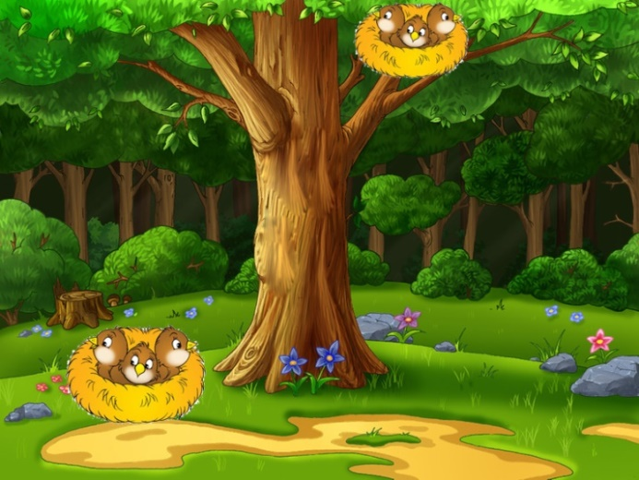
.

Интерактивная музыкально-дидактическая игра

«Рисуем голосом»
Цель: Развивать представления о высоте звуков: учить управлять голосом в соответствии с направлением траектории движения; осваивать приемы импровизационной звукоимитации.
Игровой материал: компьютер, мультимедийная установка для показа слайдов, музыкальный центр; мультимедийная презентация с содержанием игрового интерактивного пособия: слайды с изображением полянок с Дашей и Глашей, стрелки с направлениями движения.
Ход игры:
Музыкальный руководитель показывает детям необычное зашифрованное письмо от Глаши с Дашей и предлагает подумать, как можно прочитать это письмо с помощью голоса. Дети пропевают голосом в соответствии с направлением траектории движения. Музыкальный руководитель предлагает пойти в гости к Даше с Глашей, но чтобы к ним попасть надо пройти звуковую дорожку.
Ребенок выбирает любой слайд. С его включением начинается движение - задание. Удобнее сопровождать движение голоса моторикой руки. Исполнять можно на удобный гласный звук.
Варианты:
«Песенка-дорожка к Даше»
«Песенка-дорожка к Глаше»
Музыкально-дидактические игры для развития чувства ритма.
Интерактивная музыкально-дидактическая игра
«Музыкальный дождь»

Цель: Развивать у детей музыкально-ритмический слух. Упражнять детей в различении долгих и коротких звуков.
Игровой материал: компьютер, мультимедийная установка для показа слайдов, музыкальный центр, мультимедийная презентация с содержанием игрового интерактивного пособия: слайды с изображением полянки, Даши и ритмических рисунков (капельки, зонты, резиновые сапоги)
Музыкальные инструменты: колокольчики, металлофоны
Ход игры:
Воспитатель показывает детям коробочку и предлагает подумать, что в ней может находиться. Затем загадывает загадку:
Чтобы папа не охрип я раскрыл огромный Гриб.
Гриб несу я на весу, гриб родился не в лесу.
Музыкальный руководитель уточняет у детей, для чего нужен зонт и говорит, что к ним в гости пришла Даша с замечательной песенкой М.Парцхаладзе про дождик и предлагает ее не только спеть, но и прохлопать ритмический рисунок.
Под транслирование мультимедийной игры, дети поют, прохлопывая вместе с педагогом ритмический рисунок. Далее детям предлагается самостоятельно спеть и прохлопать ритмический рисунок, глядя на экран, а затем воспроизвести музыкальный рисунок песни на музыкальных инструментах - колокольчиках и металлофонах.

Интерактивная музыкально-дидактическая игра
«Как танцуют Матрешки»

Цель: Развивать у детей музыкально-ритмический слух. Упражнять детей в различении долгих и коротких звуков, координировать прихлопывание и притопывание согласно ритмического рисунка.
Игровой материал: компьютер, мультимедийная установка для показа слайдов, музыкальный центр, мультимедийная презентация с содержанием игрового интерактивного пособия. Слайды: полянка, три матрешки, ритмический рисунок в виде кружков.
Ход игры:
Раздаются звуки-притопы, музыкальный руководитель обращает внимание детей на это. Они пытаются найти, откуда раздается звук, и находят в игрушечном домике Матрешек: Дашеньку, Машеньку, Сашеньку. Музыкальный руководитель объясняет, что они умеют танцевать дробушки (притопы) и интересуется, не хотят ли они научиться танцевать дробушки?
Но дробушки (притопы) у них у всех разные. У Даши – та-та, у Маши – тити-та, У Саши – та-тити.
Музыкальный руководитель предлагает прохлопать рисунок. (Дети прохлопывают ритмический рисунок)
А затем протопать и пропеть на эти звуки.
Музыкальный руководитель предлагает прослушать ритм и выбрать правильную картинку.
Если правильно – то картинка переворачивается.
Если неправильно – картинка без изменений.

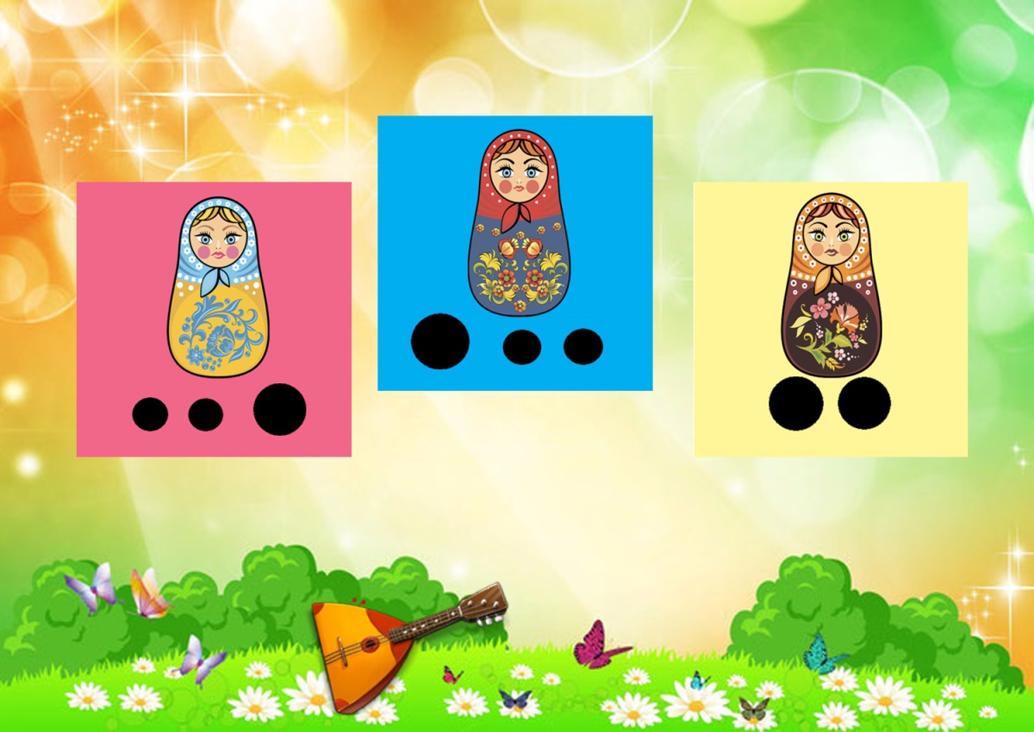

Музыкально-дидактические игры для развития тембрового слуха.
Интерактивная музыкально-дидактическая игра
«Угадай музыкальный инструмент»
Цель: Развивать у детей умение различать тембр звучания музыкальных инструментов: металлофона, фортепиано, барабана, бубна, трубы, гармошки, скрипки, тарелок, флейты, гитары, колокольчика, маракасов.
Игровой материал: компьютер, мультимедийная установка для показа слайдов, музыкальный центр, мультимедийная презентация с содержанием игрового интерактивного пособия: слайды с изображением музыкальных инструментов: металлофона, флейты, фортепиано, барабана, бубна, гармошки, трубы, маракасов, скрипки, тарелок, гитары, колокольчика.
Ход игры:
Музыкальный руководитель предлагает детям отправиться в волшебную страну Музыкальных инструментов, а поможет им в этом волшебная флейта. Волшебная флейта играет, и они оказываются в волшебной стране музыки, где должны отгадать звучащий музыкальный инструмент.
В игре 3 уровня сложности.
В первом уровне 3 контрастных инструмента (металлофон, флейта, фортепиано),
во 2 уровне 5 инструментов (барабан, бубен, гармонь, труба, маракасы),
в 3 уровне (скрипка, тарелки, флейта, фортепиано, гармошка, гитара, колокольчик)
Музыкальный руководитель показывает слайд, на котором изображено три контрастных музыкальных инструмента.
1 уровень
Музыкальных инструментов знаем мы, ребята, три,
А какой сейчас играет, ну- ка, быстро говори.
Звучит один из музыкальных инструментов, дети отгадывают.

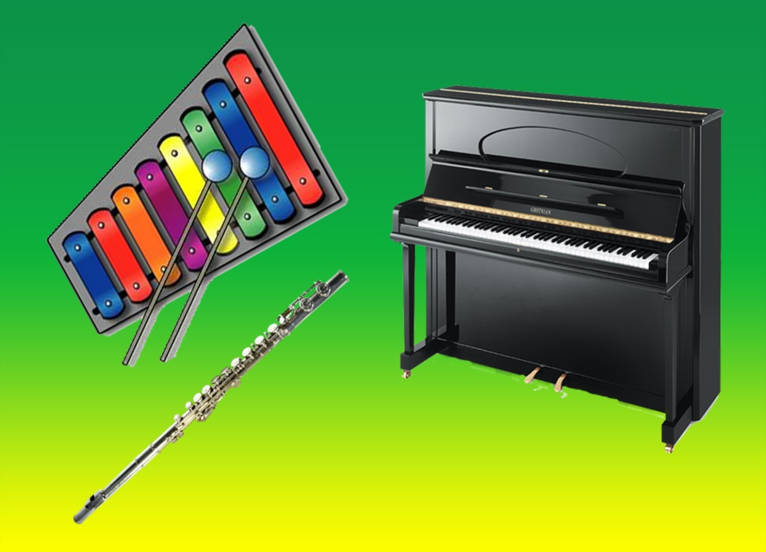
2 уровень
Музыкальных инструментов знаем мы, ребята, пять.
А какой сейчас играет, постарайтесь угадать.
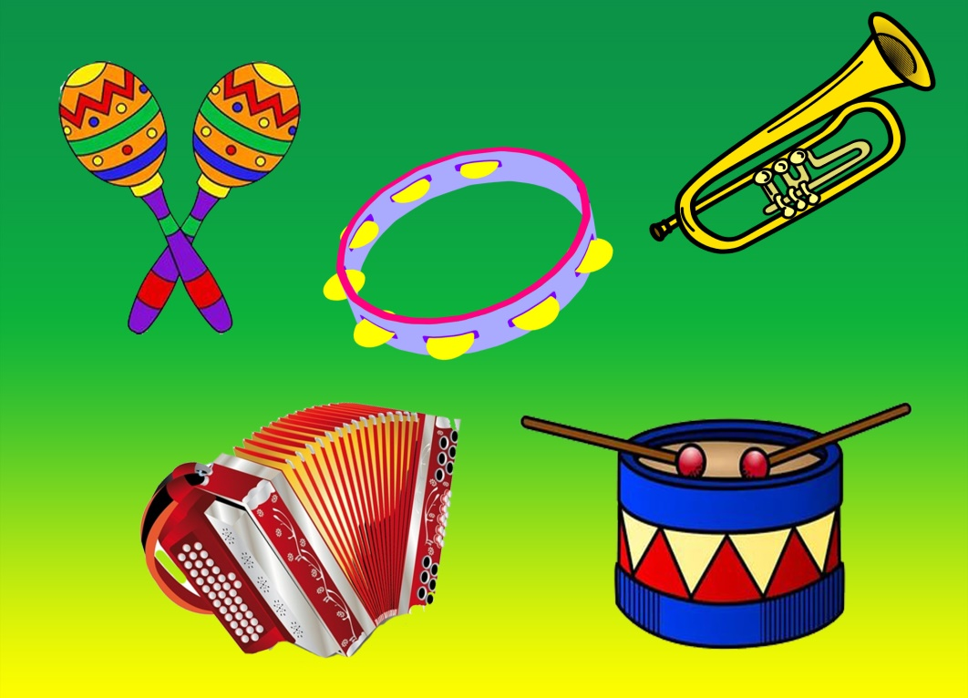

3 уровень
Музыкальных инструментов знаем мы, ребята, семь.
А какой сейчас играет, отгадаем дружно все.
При правильном ответе - картинка-инструмент увеличивается.
При неправильном ответе - картинка остается в неизменном виде.
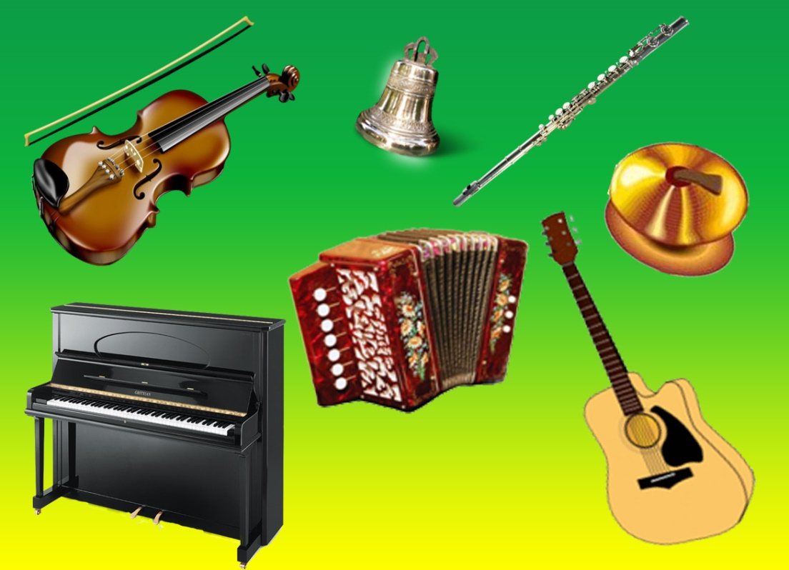
Интерактивная музыкально-дидактическая игра
"Русские народные инструменты»
Цель: Развивать у детей умение различать тембр звучания народных музыкальных инструментов; определять количество звучащих инструментов: балалайки, бас балалайки, рожка, бубна и баяна и называть исполнительный состав музыкантов.
Игровой материал: компьютер, мультимедийная установка для показа слайдов, музыкальный центр, мультимедийная презентация с содержанием игрового интерактивного пособия: слайды с изображением героев с инструментами: Волк с балалайкой, Медведь с бас балалайкой, Заяц с рожком, Петушок с бубном, Баран с баяном.
Фонотека: МР-3 запись звучания народных инструментов.
Раздаточный материал: картинки с инструментами
Ход игры:
Музыкальный руководитель:
Звучит запись народного оркестра. Музыкальный руководитель уточняет у детей, сколько музыкальных инструментов они услышали. Музыкальный руководитель говорит, что у Глаши с Дашей есть свой оркестр, но они никак не могут разобраться, сколько музыкантов играет и как можно назвать такой ансамбль, давайте поможем им.
Музыкальный руководитель предлагает познакомиться на слайде с музыкантами и их инструментами: Волк играет на балалайке, Медведь на бас балалайке, Заяц на рожке, Петушок на бубне, Баран на баяне.
Музыкальный руководитель предлагает прослушать музыку и запомнить звучание русских народных инструментов.
Музыкальный руководитель описывает звучание каждого инструмента: балалайка – струнный инструмент с нежным и звонким звуком (затем звучит запись этого инструмента).
Когда играет 1 музыкант, его называют - солист.
Бас-балалайка – очень большая балалайка, на ней всегда играют стоя, звук сочный и низкий (затем звучит запись этого инструмента).
Когда играют 2 музыканта, то такой ансамбль называется - дуэт.
Рожок – духовой инструмент с густым чуть-гнусавым голосом. (Звучит запись этого инструмента).
Когда играют 3 музыканта, то такой ансамбль называется - трио.
Бубен – ударный инструмент со звонким и ярким голосом. (Звучит запись этого инструмента).
Когда играют 4 музыканта, то тогда такой ансамбль называется - квартет.
Баян – клавишно-пневматический музыкальный инструмент с громким и блестящим голосом. (Звучит запись этого инструмента).
Когда играет 5 музыкантов, то ансамбль называется - квинтет.
Музыкальный руководитель предлагает внимательно послушать и отгадать, какие русские народные инструменты играют, сколько их и как называется этот ансамбль?
При правильном ответе – музыканты с инструментами появляются на экране.
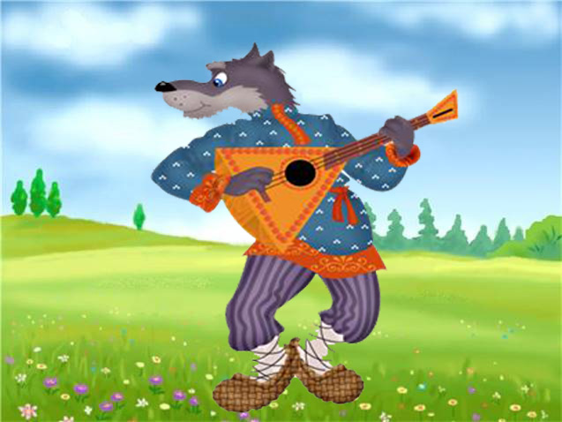

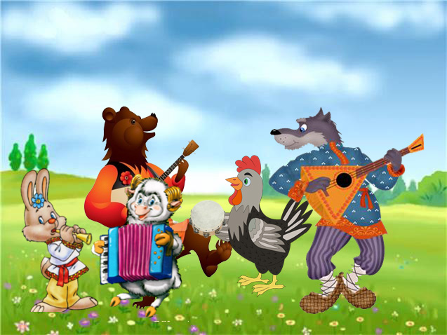

Музыкально-дидактические игры для развития музыкальной памяти и слуха.
Интерактивная музыкально-дидактическая игра
«Слушаем музыку»

Цель: Развивать у детей музыкальный слух и память через восприятие знакомых музыкальных произведений: «Детская полька» муз. М. Глинки, «Дед Мороз» муз. Н. Елисеевой, «Колыбельная» муз. Н. Римского-Корсакова, «Мамин праздник» муз Е. Тиличеевой, «Марш» муз. Д. Шостаковича.
Игровой материал: компьютер, мультимедийная установка для показа слайдов, музыкальный центр, мультимедийная презентация с содержанием игрового интерактивного пособия: слайды с изображением картинок, иллюстрирующие содержание знакомых детям музыкальных произведений.
Фонотека: музыкальные произведения - «Детская полька» муз. М. Глинки, «Дед Мороз» муз. Н. Елисеевой, «Колыбельная» муз. Н. Римского-Корсакова, «Мамин праздник» муз Е. Тиличеевой, «Марш» муз. Д. Шостаковича.
Ход игры:
Музыкальный руководитель предлагает помочь Глаше, которая перепутала все картинки.
Музыкальный руководитель предлагает послушать музыку, назвать произведение и композитора.
Если ответ правильный - звучат аплодисменты и появляется портрет композитора.
Если ответ неправильный - появляется знак вопроса.
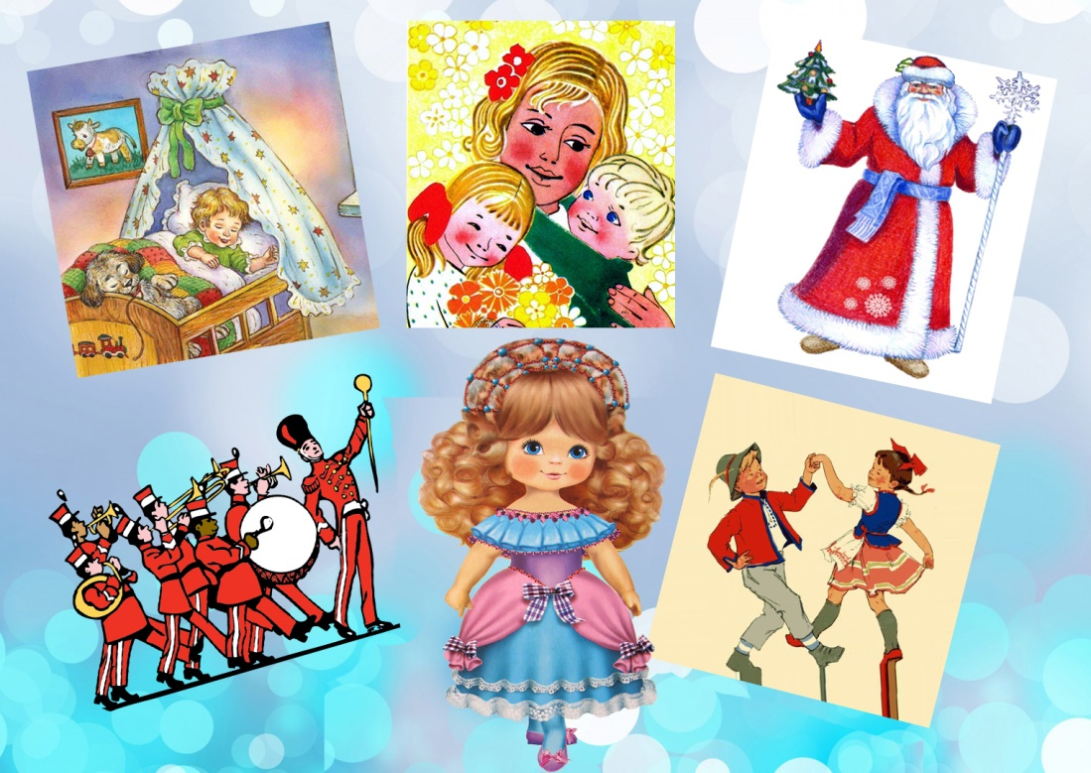
Интерактивная музыкально-дидактическая игра
«Повтори песенку»

Цель: Развивать музыкальную память, навыки пения а-капеллы.
Игровой материал: компьютер, мультимедийная установка для показа слайдов, музыкальный центр, мультимедийная презентация с содержанием игрового интерактивного пособия: слайды с изображением полянки Даши и Глаши.
Ход игры:
Музыкальный руководитель предлагаем детям стать настоящими артистами и спеть песенку без музыкального сопровождения.
Даша поет песенку с музыкальным сопровождением, а детей просит повторить ее песенку одним голосом без музыкального сопровождения. Затем поет песенку Глаша, а дети повторяют за ней.
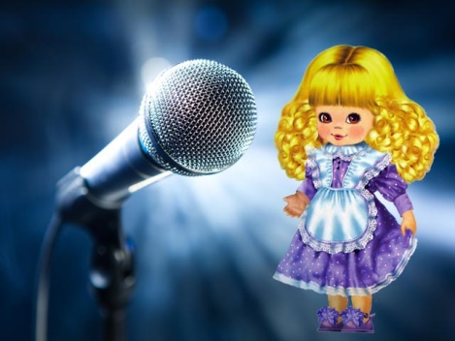
Музыкально-дидактические игры для развития чувства темпа.
Интерактивная музыкально-дидактическая игра
«Медленно-быстро»

Цель: Развивать у детей музыкальные представления о темпе. Учить различать музыкальный темп: быстро, умеренно, медленно.
Игровой материал: компьютер, мультимедийная установка для показа слайдов, музыкальный центр, мультимедийная презентация с содержанием игрового интерактивного пособия: слайды с изображением полянки.
Ход игры:
Музыкальный руководитель: Познакомьтесь с гепардом, самым быстрым из животных.
Он любит быструю музыку и часто ускоряет свой бег. Познакомьтесь с черепахой, медлительной и неторопливой. Она любит медленную музыку и часто замедляет своё движение. Музыкальный руководитель предлагает послушать музыку, определить темп (быстро, медленно, замедляя, ускоряя) и нажать на соответствующую картинку.
При правильном ответе картинка-анимация на слайде начинает двигаться.
При неправильном - все остается по-прежнему.
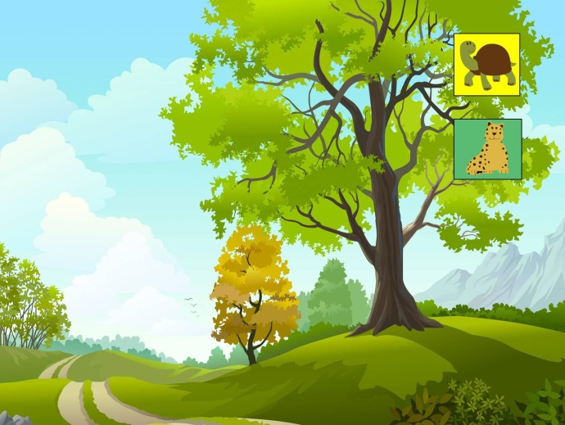

Интерактивная музыкально-дидактическая игра

«Музыкальные животные»

Цель: Развивать у детей музыкальные представления о темпе. Учить различать музыкальный темп: быстро, очень быстро, умеренно, медленно, очень медленно.
Игровой материал: компьютер, мультимедийная установка для показа слайдов, музыкальный центр, мультимедийная презентация с содержанием игрового интерактивного пособия: слайды с изображением животных
Картинки с животными соответствующие характеру музыки: заяц, кошка, черепаха, лебедь, медведь, лошадка.
Ход игры:
Кукла Глаша предлагает поиграть - послушать произведение и найти соответствующую картинку с животным, характеризующим характер (темп) музыки.

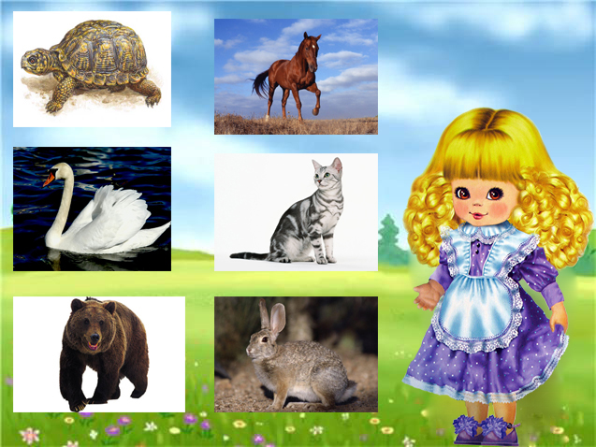
Музыкальный руководитель предлагает прослушать музыку и выбрать животного, соответствующего характеру этой музыки.
При правильном ответе – картинка увеличивается.
При неправильном – остается неизменным.

Музыкально-дидактические игры для развития динамического слуха.
Интерактивная музыкально-дидактическая игра
«Убаюкай Медведя»

Цель: развивать у детей представление о динамике в музыке; учить различать динамические отношения музыкальных звуков в следующих последовательностях: умеренно-громкое, громкое, тихое звучание; очень громкое, громкое, тихое, очень тихое звучание.
Игровой материал: компьютер, мультимедийная установка для показа слайдов, музыкальный центр, мультимедийная презентация с содержанием игрового интерактивного пособия: слайды с изображением Даши и Медведя спящего и бодрствующего.
Ход игры:
Музыкальный руководитель:
Сегодня мы побываем в гостях у Даши и Медведя. Медведь зимой очень любит поспать. А засыпает он под песенку, а под какую он уснет, мы увидим. Охраняет его сон Дашенька. Она разрешит вам убаюкать Медведя – спеть ему песенку, используя динамические оттенки. Музыкальный руководитель предлагает детям спеть колыбельную, но с разными оттенками: умеренно-громко, громко, тихо (очень громко, громко, тихо и очень тихо). Если дети выполняют задание правильно - на экране появляется изображение спящего Медведя. Если неправильно – появляется Даша с неспящим Медведем.

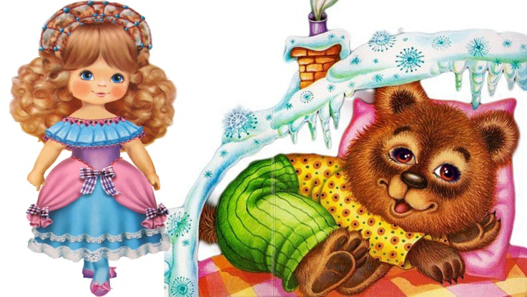

Видеомоделирование музыкально-ритмической деятельности.
Условно-схематическое моделирование музыкально-ритмической деятельности, основанное на замещении реальных объектов предметами, знаками, схематическими изображениями, помогает детям при освоении танцев, хороводов, последовательности танцевальных движений, их алгоритмов. Использование видеомоделирования в работе с детьми способствует быстроте, прочности освоения музыкально-ритмических умений и навыков детей, вносит в данный процесс элементы новизны, занимательности, проблемности, развивает и активизирует творческую самостоятельность детей.
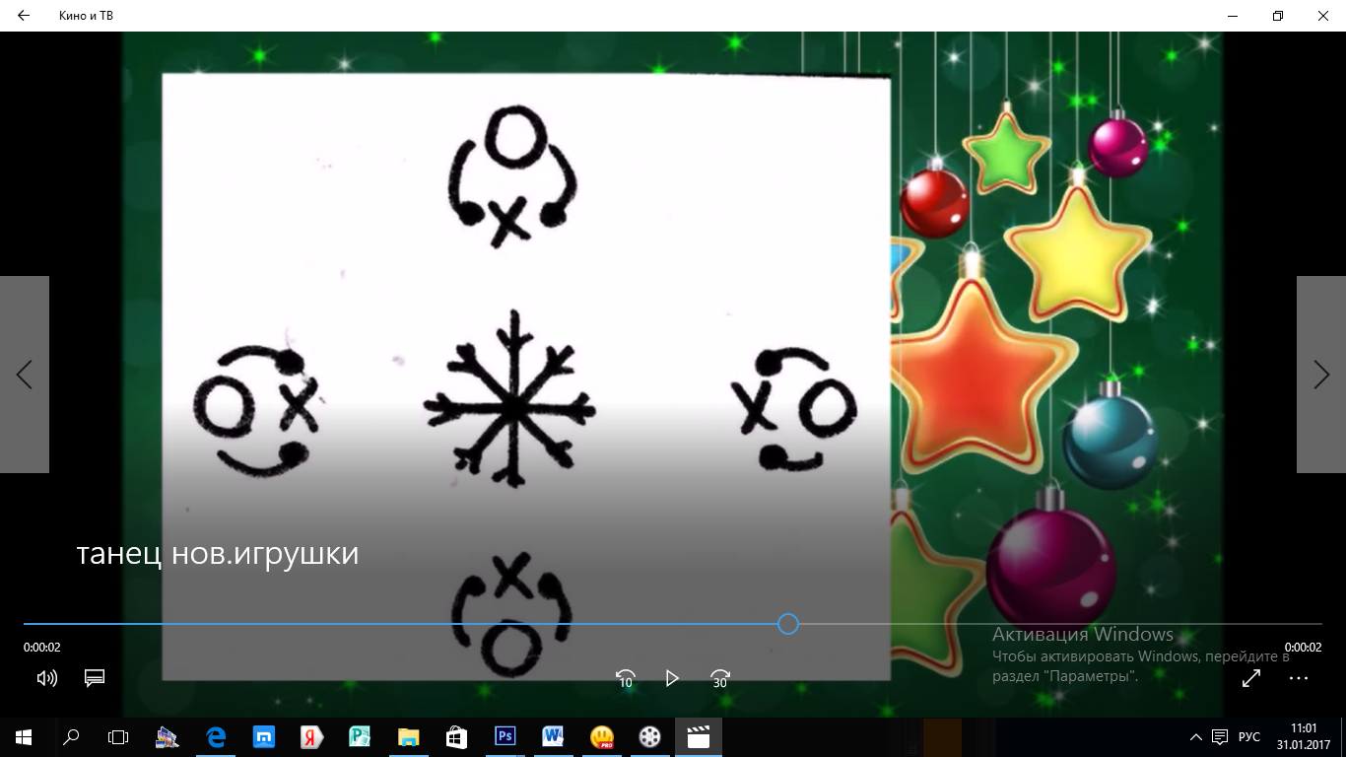
Танец «Новогодние игрушки»
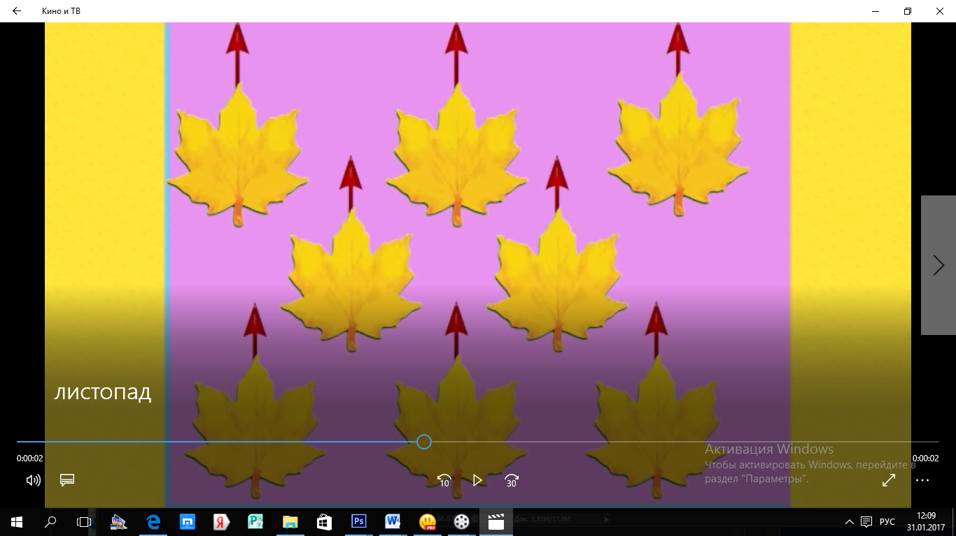
Танец «Листик-листопад»
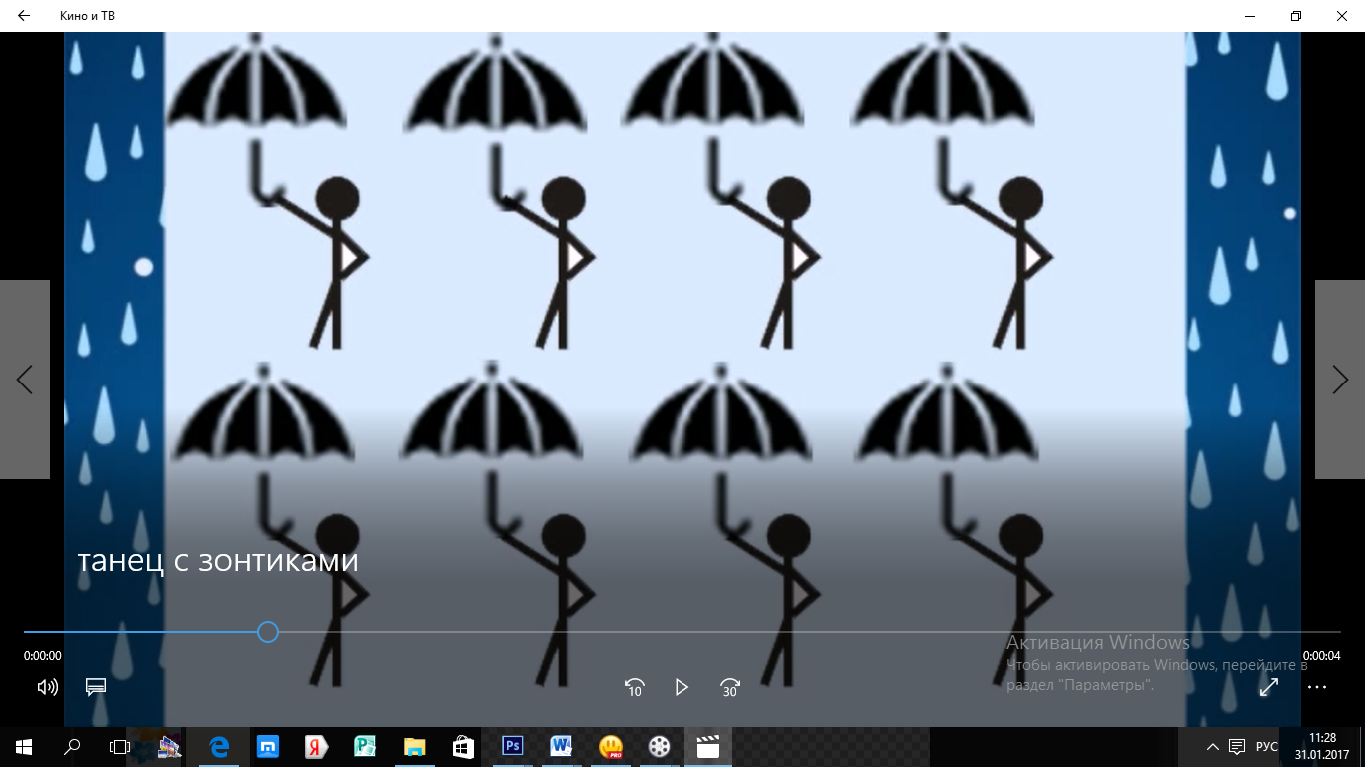
Танец с зонтиками «Улетай туча»
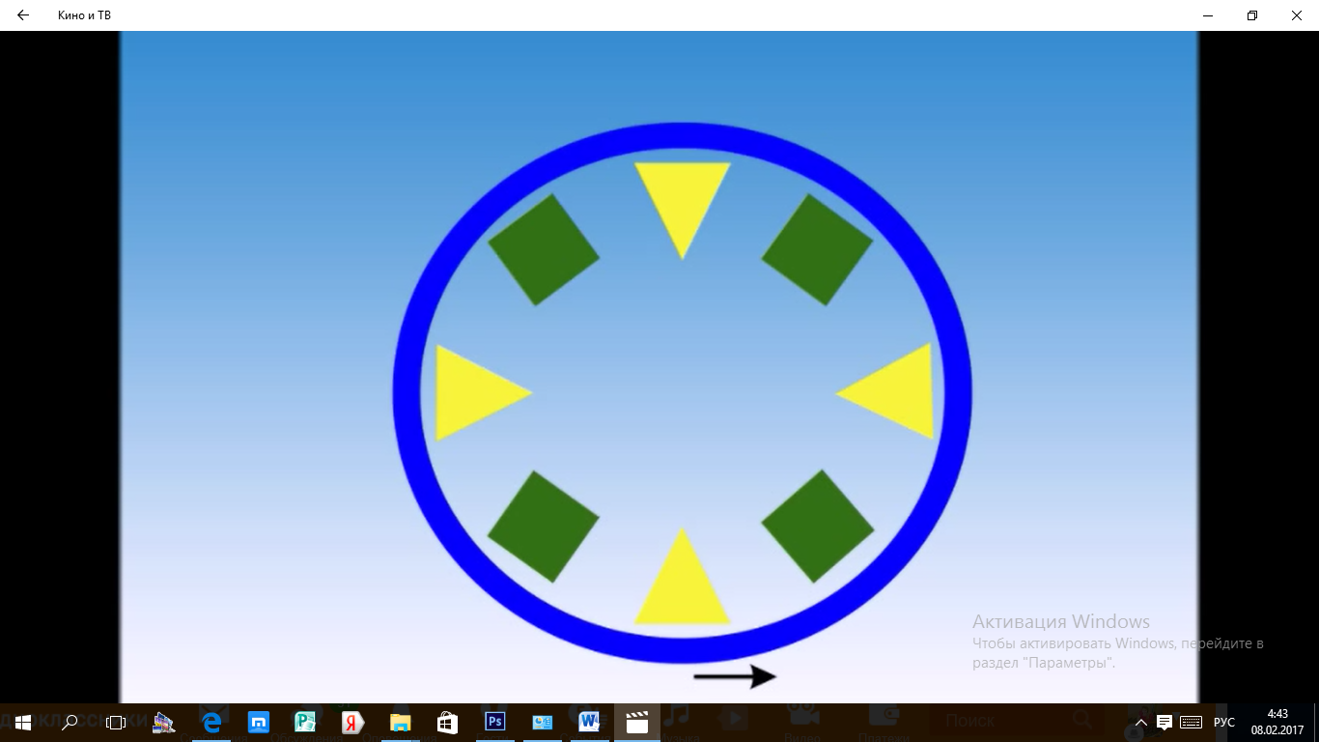
Русский танец «Выйду ль я на реченьку»

Наглядный видеоматериал (видеоклипы, мнемотаблицы).
Применение видеоматериала в обучении пению, слушанию, может значительно повысить познавательный интерес дошкольников во время различных форм музыкальной деятельности детей. Видеоклипы с элементами анимации успешно используется при восприятии музыкальных произведений, для выразительного пения, понимания смысла слов, музыкального образа песни. Мнемотаблицы, содержащие схематические зарисовки, облегчают процесс запоминания текста песен, помогают решать задачи обучения ребенка пению.
Видеоклипы.

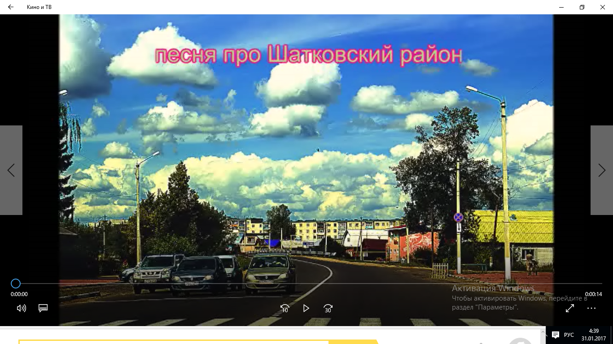
Клип к песне «Песня про Шатки» (минус)
Муз.Ю.Ложкина,сл.Е.Ширшовой
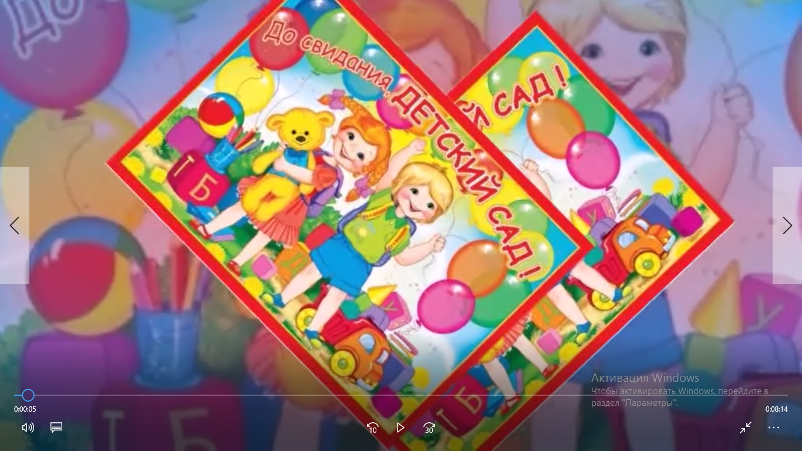
Клип к песне «До свидания, детский сад» (минус)
муз. Ю. Слонова, сл.В.Малкова

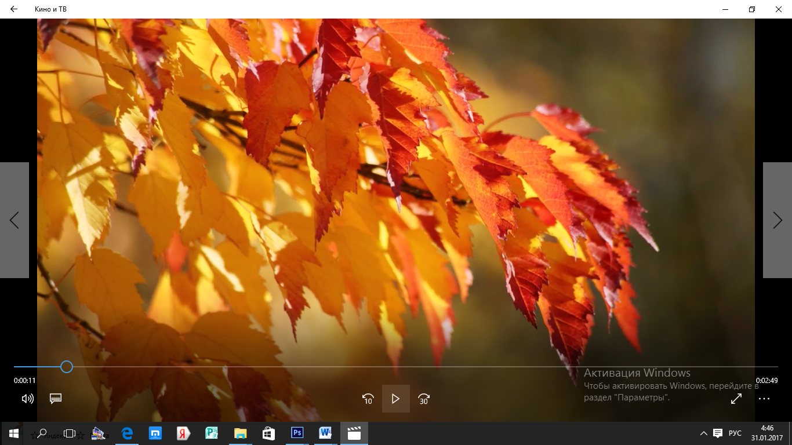
Клип к песне «Листопад» (минус)
муз. Т. Попатенко ,сл.Е. Авдиенко
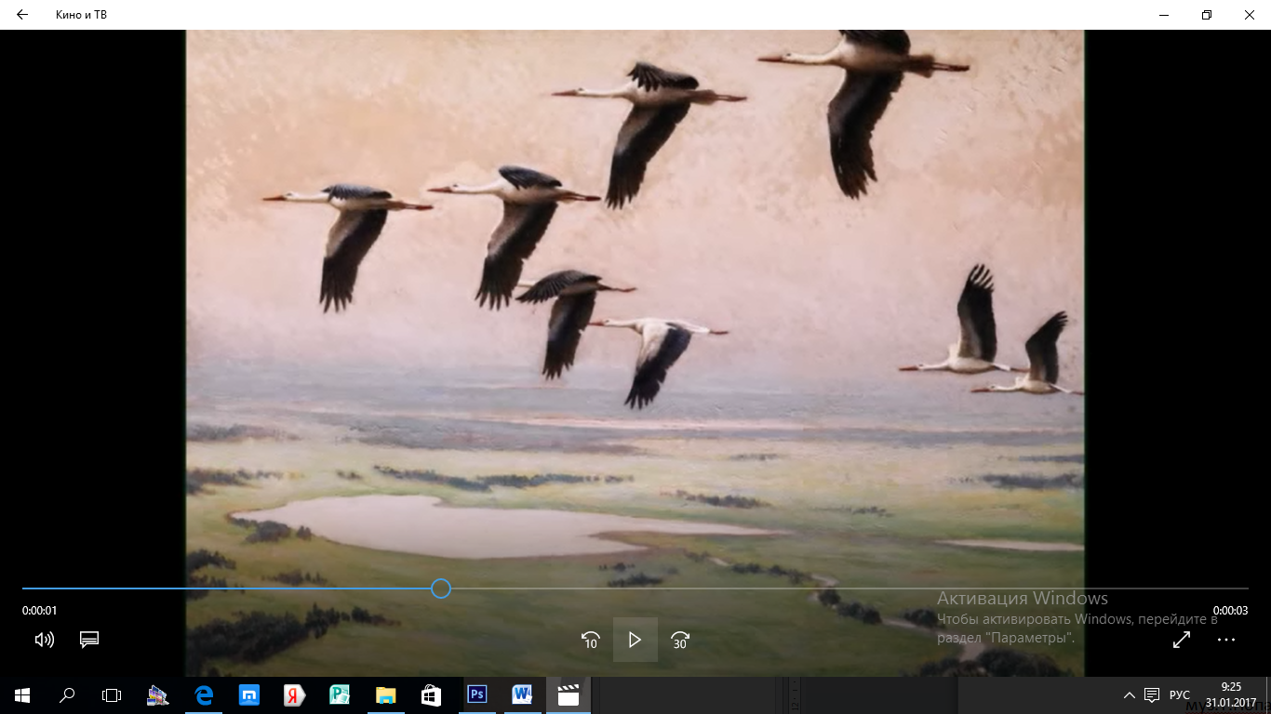
Клип к песне «Улетают журавли»
муз. А. Евдотьевой, сл.В.Татаринова

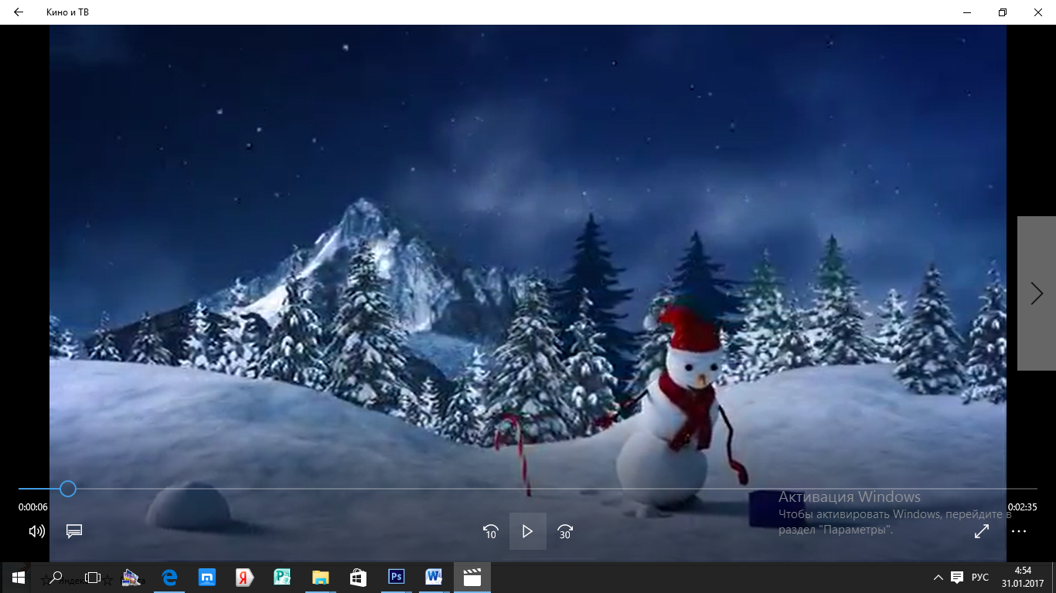
Клип к песне «Зимняя песенка» (минус)
муз. М.Красева, сл.С.Вышеславцевой
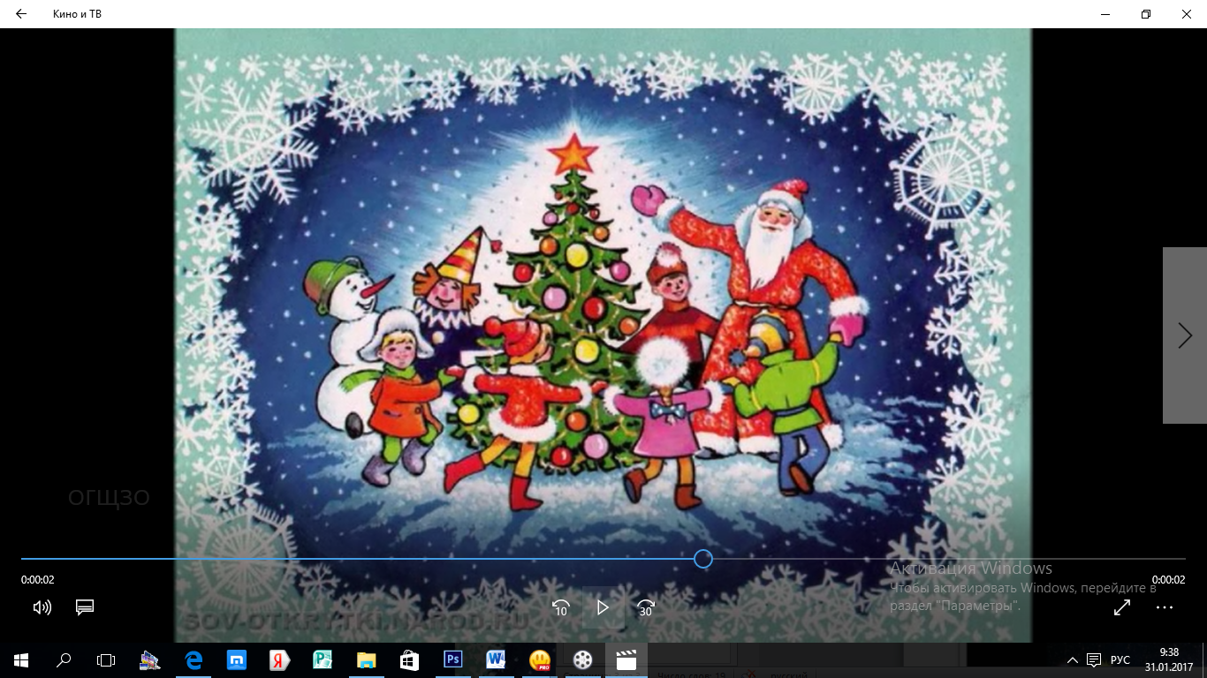
Клип к песне «К нам приходит Новый год» (минус)
муз. В.Герчик, сл.З.Петровой

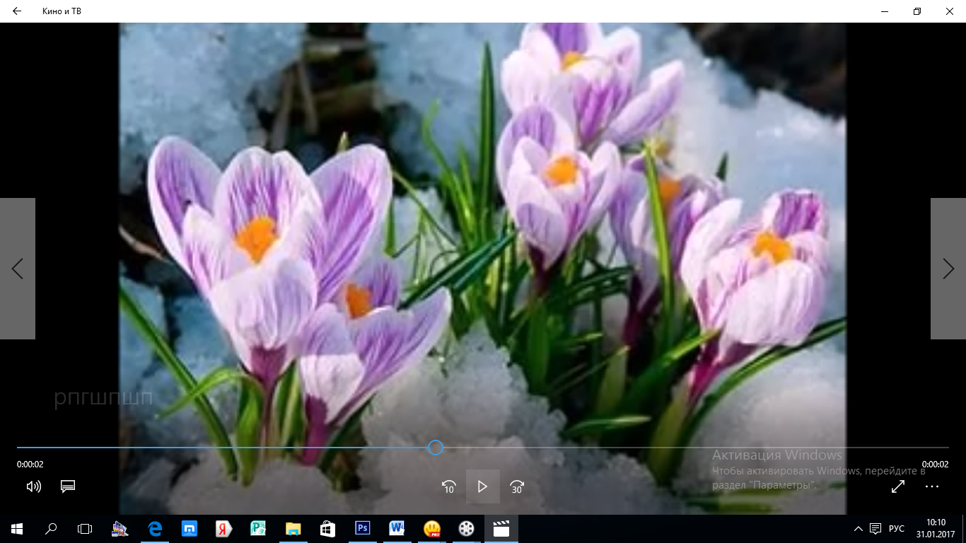
Клип к песне «Пришла весна» (минус)
муз. З.Левиной, сл.Л. Некрасовой
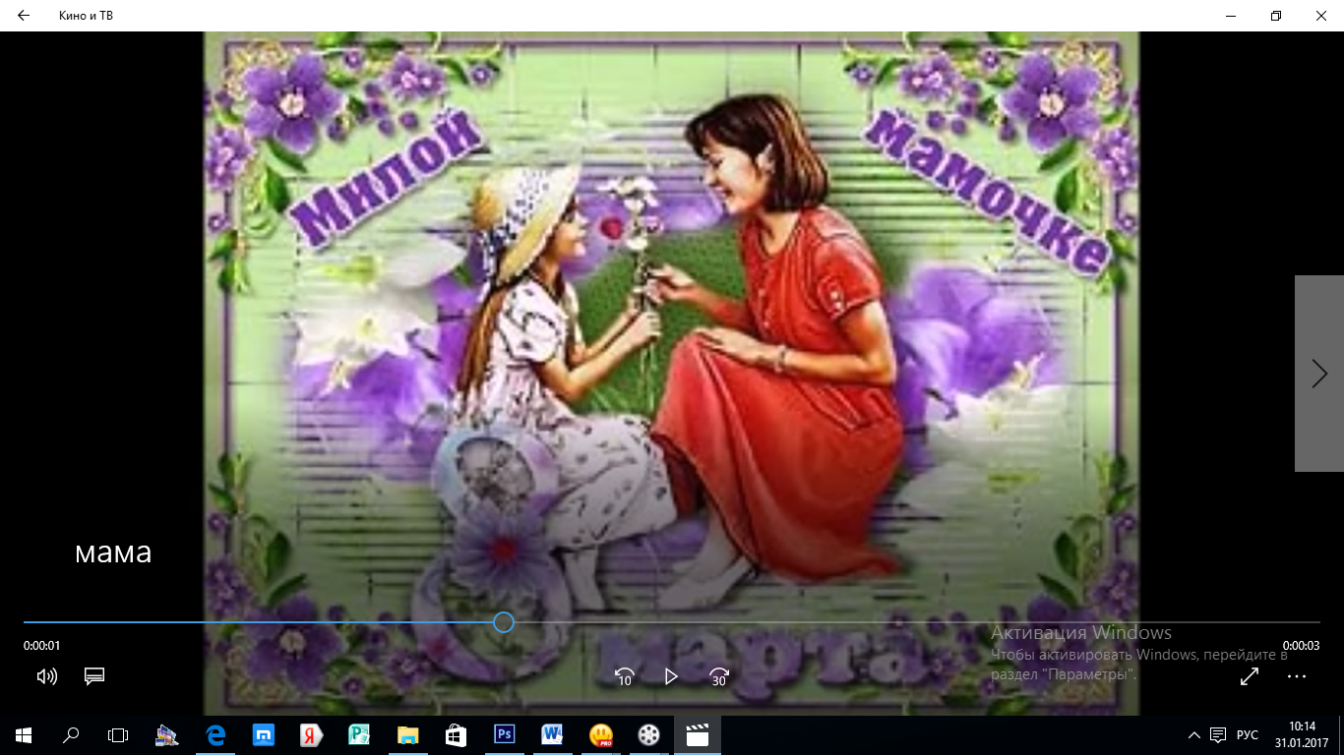
Клип к песне «Мамин праздник»(минус)
муз. Ю. Гурьева, сл.С.Вигдорова

Мнемотаблицы

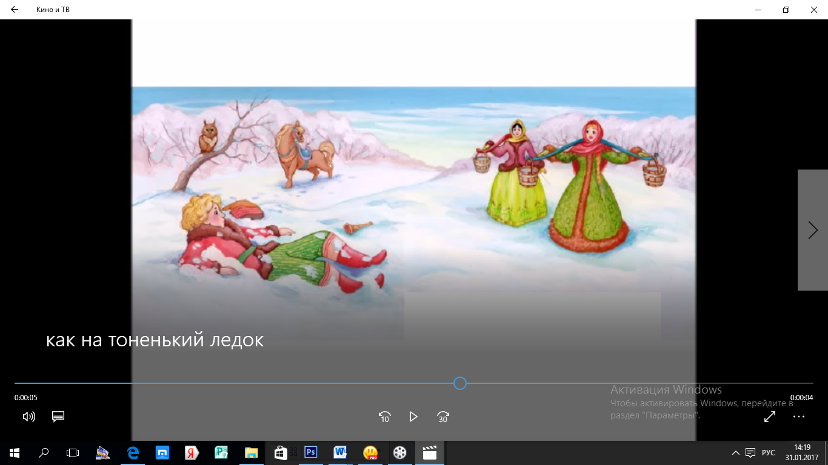
Песня «Как на тоненький ледок» (куплет)
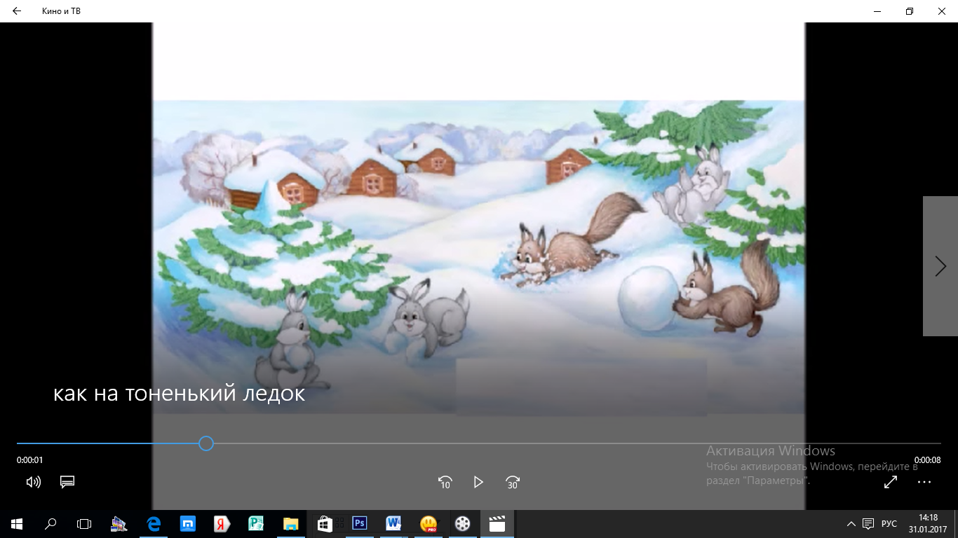
Песня «Как на тоненький ледок» (припев)
. 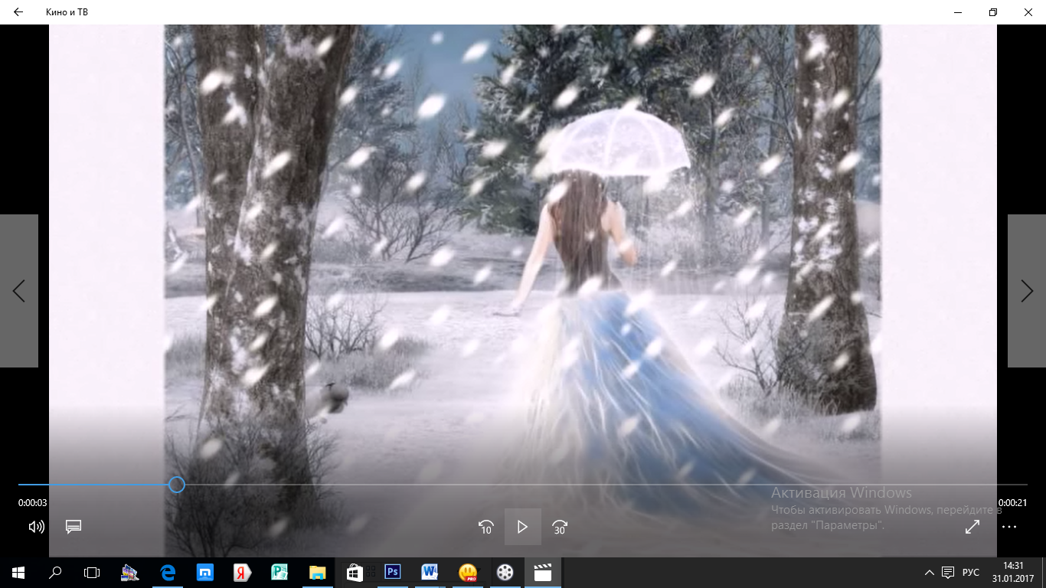
Песня «На пороге новый год»(куплет)
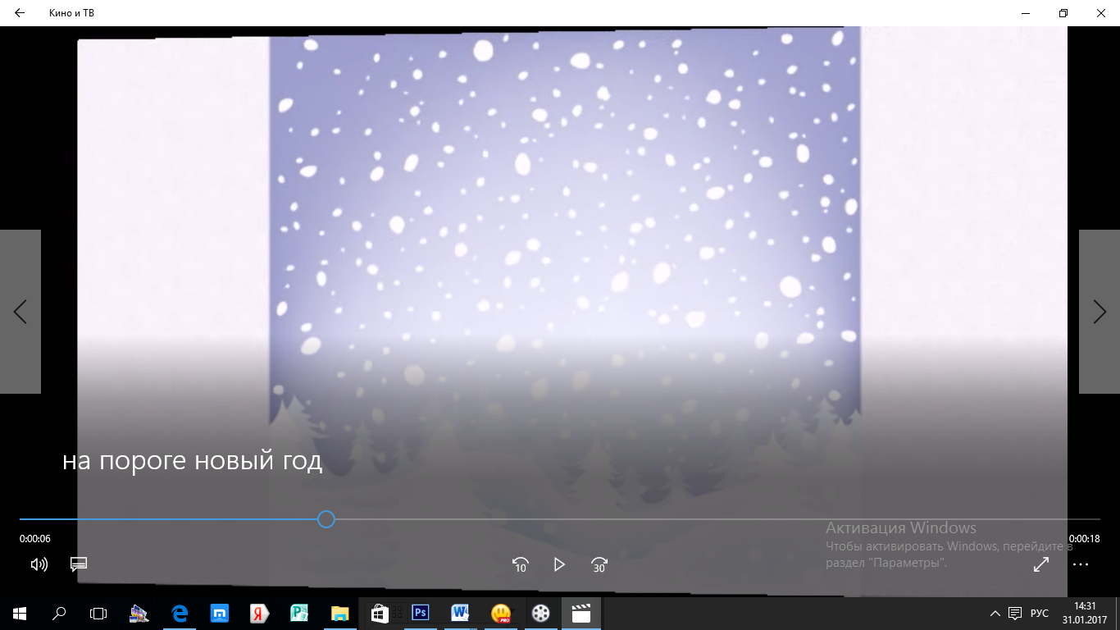
Песня «На пороге новый год»(припев)

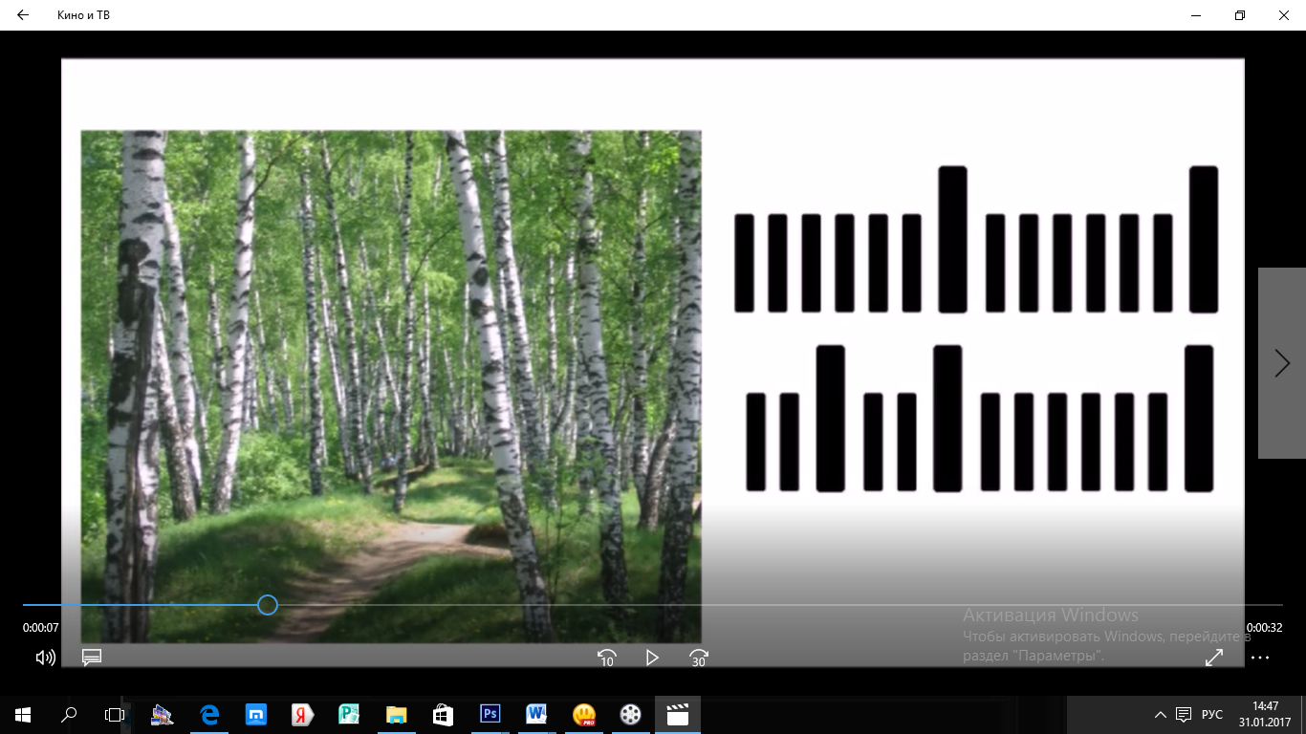
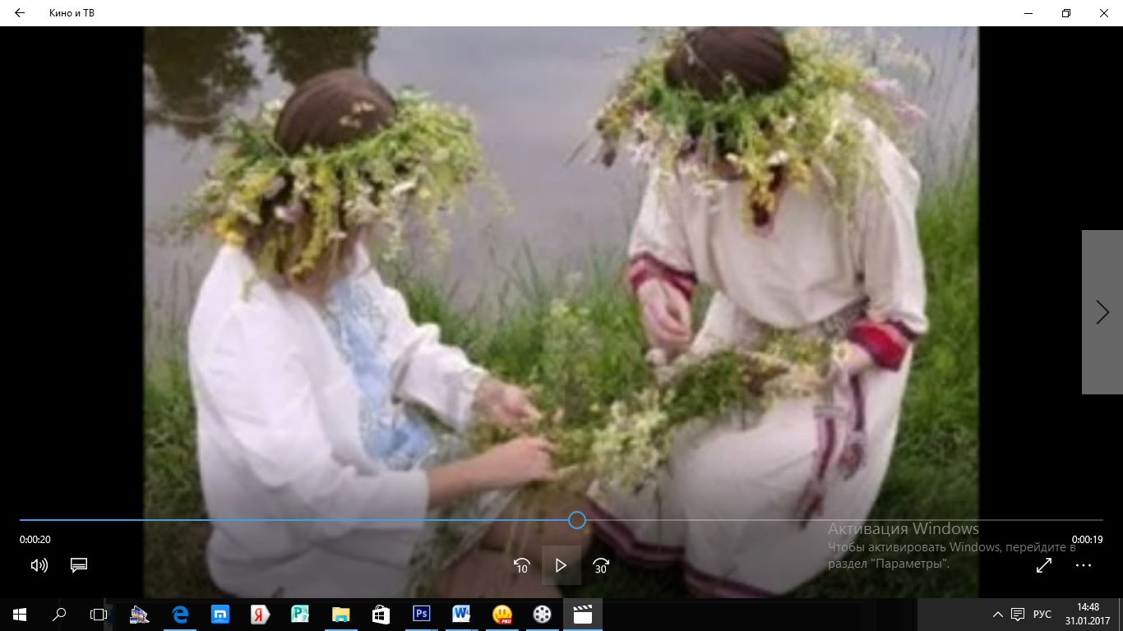
Песня «Земелюшка-чернозем»

«Дождик», муз

Список используемой литературы.

- Венгер Л. А. и др. Воспитание сенсорной культуры ребенка от рождения до 6 лет. – М.: Просвещение, 1988. – 144 с.
- Ветлугина Н. А., Кенеман А. В. Теория и методика музыкального воспитания в детском саду. М.: просвещение, 1983. – 255 с.
- Захарова И. Г. Информационные технологии в образовании: Учебное пособие для студентов высших педагогических учебных заведений. – М., 2003;
- Комиссарова Л.Н., Э.П. Костина «Наглядные средства в музыкальном воспитании дошкольников»: М. Просвещение-1986.
- КостинаЭ.П. «Музыкально-дидактические игры. Методическое пособие»
- Комарова Т.С. «Информационно-коммуникационные технологии в дошкольном образовании» Т. С. Комарова — М., 2011. С.128
- Новосёлова С.Л., «Компьютерный мир дошкольника» //Новая школа. – 1997. - № 3;
- Радынова О. П. и др. Музыкальное воспитание дошкольников: Учебник для студентов высших и средних педагогических учебных заведений – 2-е из. – М.: Издательский центр «Академия», 1998.
- Селевко Г.К. Педагогические технологии на основе информационно-коммуникационных средств. М.: НИИ школьных технологий, 2005. (Серия «Энциклопедия образовательных технологий»).
- Чайнова Л.Д. «Развитие личности ребенка в компьютерно-игровой среде» Детский сад от А до Я. – 2003. - № 1.

